**设计、咨询类劳务协作单位入库基本要求**

**一、有效的营业执照。**

**二、资质等级：**

**设计、咨询类劳务协作单位各专业所要求的的资质条件如下表：**

|  |  |  |
| --- | --- | --- |
| 序号 | 专业 | 最低资质要求 |
| 1 | 公路行业（公路） | 专业乙级 |
| 2 | 公路行业（特大桥梁） | 专业甲级 |
| 3 | 公路行业（特长隧道） | 专业甲级 |
| 4 | 公路行业（交通工程） | 专业甲级 |
| 5 | 风景园林工程 | 专项设计乙级 |
| 6 | 建筑行业（建筑工程） | 专业乙级 |
| 7 | 铁道行业 | 专业甲级 |
| 8 | 水利行业 | 专业乙级 |
| 9 | 造价专业 | / |

1. **业绩要求：至少完成过一项类似工程项目业绩。**

**设计、咨询类劳务协作单位**

**入库申请文件装订格式及注意事项**

**一、入库申请文件按以下顺序装订成册**

（1）入库申请单位基本情况表；

（2）入库申请单位组织机构；

（3）入库申请单位营业执照复印件；

（4）入库申请单位法定代表人身份证复印件；

（5）入库申请单位资质证书复印件；

（6）近年完成的类似项目情况表；

（7）主要办公设备；

（8）信用中国报告。

**二、注意事项**

（1）入库申请文件需逐页加盖单位公章，封面胶装，一式二份。

设计、咨询类劳务协作单位

入库申请书

单位名称：

年 月 日

入库申请单位基本情况表

|  |  |  |  |  |  |  |
| --- | --- | --- | --- | --- | --- | --- |
| 单位名称 |  | | | | | |
| 注册地址 |  | | | 邮政编码 |  | |
| 联系方式 | 联系人 |  | | 电话 |  | |
| 传真 |  | | 网址 |  | |
| 组织机构 | 附后 | | | | | |
| 法定代表人 | 姓名 |  | 技术职称 |  | 电话 |  |
| 技术负责人 | 姓名 |  | 技术职称 |  | 电话 |  |
| 成立时间 |  | | 员工总人数： | | | |
| 企业资质等级 |  | | 其  中  具  备  职  称 | 高级职称（含设计类工程、会计等） |  | |
| 营业执照号 |  | | 中级职称（含设计类工程、会计等） |  | |
| 注册资金 |  | |
| 开户银行 |  | | 初级职称（含设计类工程、会计等） |  | |
| 账号 |  | |
| 经营范围 |  | | | | | |
| 备注 |  | | | | | |

入库申请单位组织机构

营业执照

法定代表人身份证

资质证书

授权委托书

本人 (姓名)系 (单位名称)的法定代表人，现委托 (姓名)为我单位联系人。联系人根据授权，以我单位名义与贵单位联系劳务协作单位入库事宜及后续业务开展，其法律后果由我方承担。

单位名称： (盖单位章)

法定代表人： (签 字)

身份证号码：

联系人： (签 字)

身份证号码：

年 月 日

近年完成的类似项目情况表

|  |  |
| --- | --- |
| 序号 |  |
| 项目名称 |  |
| 项目所在地 |  |
| 发包人名称 |  |
| 发包人电话 |  |
| 项目等级 |  |
| 合同价格 |  |
| 工期 |  |
| 项目负责人 |  |
| 项目描述 |  |
| 备注 |  |

**注：提供中标通知书或合同主要页面的复印件。**

主要办公设备

|  |  |  |  |  |  |  |  |
| --- | --- | --- | --- | --- | --- | --- | --- |
| 序号 | 设备名称 | 型号规格 | 数量 | 国别产地 | 制造年份 | 性能 | 备注 |
|  |  |  |  |  |  |  |  |
|  |  |  |  |  |  |  |  |
|  |  |  |  |  |  |  |  |
|  |  |  |  |  |  |  |  |
|  |  |  |  |  |  |  |  |
|  |  |  |  |  |  |  |  |
|  |  |  |  |  |  |  |  |
|  |  |  |  |  |  |  |  |
|  |  |  |  |  |  |  |  |
|  |  |  |  |  |  |  |  |
|  |  |  |  |  |  |  |  |
|  |  |  |  |  |  |  |  |
|  |  |  |  |  |  |  |  |
|  |  |  |  |  |  |  |  |
|  |  |  |  |  |  |  |  |

信用中国报告（日期以发布公告以后）

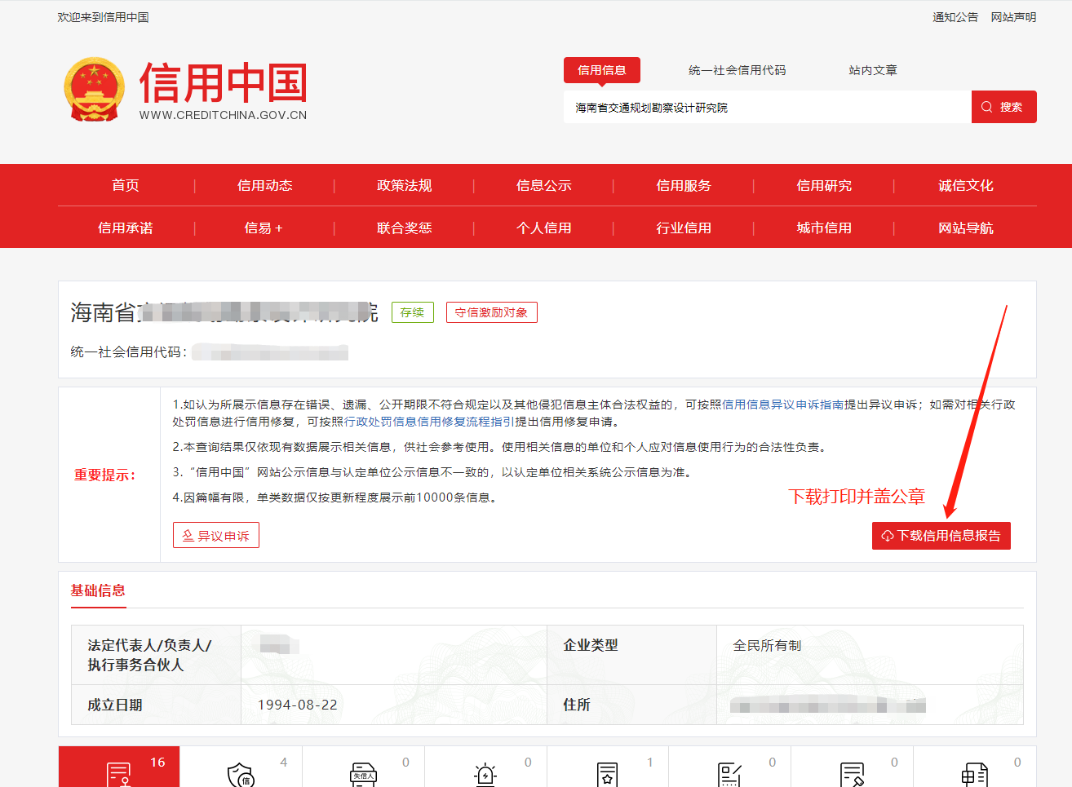

下载打印并盖公章